**제시된 아이디어 상세**

1. 배경 및 필요성, 목적
   1. 배경 및 필요성
      * 카카오톡의 채팅, 메일 등으로 업무를 주고받을 때 느끼는 불편함은 커뮤니티의 카테고리 특성으로 보완할 수 있다.
        1. 대화식이기 때문에 여러 내용이 섞여 있어 업무에 있어서 내용 분류, 및 식별 문제 해결 필요
        2. 여러 명 일 때 소통 장애가 해결 필요.
        3. 이전 내용 쉽게 찾을 수 있게 대화의 기록. 관리가 필요
        4. 사용자가 주제별로 쉽게 대화를 구성할 수 있고 그룹 구성원을 관리 할 수 있는 기능을 제공할 필요성
      * 인터넷상의 커뮤니티들은 매우 분산되어 있고 매우 많아 찾기 어려운 단점을 가지고 있다. 커뮤니티를 지도에 등록함으로써 시각적인 검색을 가능하게 함으로서 이를 보완할 수 있다.
      * 여러 커뮤니티를 사용할 경우 통합적인 알림을 받기 힘들다 반대로 채팅은 알림을 쉽게 받을 수 있는 특징을 가지고 있으므로 이를 융합한다.
   2. 목적
      * 채팅 대화 내용을 체계화&구조화하고 공유를 하여 대화내용의 재사용성을 높이는 커뮤니티의 특성으로 채팅 기능만 존재하는 기존 채팅 시스템의 불편함을 개선.
      * 채팅에 커뮤니티의 카테고리를 융합하여 대화의 목표에 집중할 수 있는 환경 조성
      * 채팅과 커뮤니티의 장점과 단점을 보완하여 개선
      * 분산된 커뮤니티를 지도에 등록함으로써 쉽게 커뮤니티를 탐색할 수 있도록 함.
   3. 플랫폼의 목표

채팅 대화 내용의 **체계화 + 구조화**

* + - 대화 내용을 카테고리로 분류 한다.
      1. 카테고리에 태그를 등록 🡪 대화 내용 중 관련 키워드를 분석하여 카테고리에 자동 등록 + 수동 등록
      2. 채팅 봇에 키워드 입력 🡪 태그에 매칭되는 카테고리 내용 출력
    - 그룹 채팅 방을 더욱 세분화 가능
  1. 채팅 커스텀 카테고리 폼을 만들어 맞춤형 채팅 활성화
  2. 위치기반 커뮤니티 활성화

1. 플랫폼 특장점(우수성 등), 내용 및 범위
   1. 블루투스 기능을 이용하여 하여 주변 사용자들의 참여 유도
   2. 채팅그룹을 지도에 등록 🡪 그 위치와 관련된 채팅 커뮤니티의 정보를 쉽게 얻고 참여할 수 있다.
   3. 반복되는 내용에 대한 폼 생성 🡪 반복 업무의 단순화
   4. 폼의 형태를 공유하여 사용자 참여 유도
   5. 카테고리, 기간, 이름 등으로 대화 내용 필터링 🡪 대화 내용을 쉽게 찾을 수 있음
   6. 대화의 내용에 대한 빅데이터를 이용하여 사용자의 관심 정보를 제공
2. 플랫폼 개발 계획(안)
   1. 플랫폼 개발 환경
      * Node.js Express Framework
        1. 빠르고 가볍게 서버를 구축하고 RestAPI를 만들 수 있다.
      * Vue.js
        1. 빠르고 가볍게 UX/UI를 구축할 수 있다. 개발에 대한 생산성이 매우 뛰어나고 퍼포먼스가 좋다.
      * MariaDB + phpMyAdmin
        1. 손쉽게 DB 구축 가능
      * 웹 기반으로 DB 관리 가능
        1. 크로스 플랫폼으로 제작
      * 일단 모바일 웹으로 제작 후 Android -> iOS -> Desktop 순서로 개발
      * 클라우드 서비스 이용 : AWS를 통하여 관리
        1. AWS EC2 사용
        2. instance + security group + load balance 등의 서비스 이용
        3. 손쉬운 파일 시스템 관리를 위해 ftp 구축
      * Apache Kafka for 빅 데이터의 프로토콜
      * Apache + Python Flask for 데이터 분석 서버 구축
   2. 고객과의 관계
      * 채팅을 하는 모든 사람들이 대화 내용을 효과적으로 재사용과 활용 할 수 있게 카테고리로 분류할 수 있는 기능을 제공함.
      * 고객이 직접 서비스
        1. 교육과 관련된 키워드를 카테고리화
      * 상호보완을 통한 win win
        1. 관련 카테고리가 많아질수록 구체화된 정보 제공 및 이용
      * Q&A 를 만들어 서비스의 다양한 활용법 매뉴얼 제공
      * 고객이 카테고리의 대화 폼 양식을 커스텀 하여 다른 사용자들과 공유 가능
      * 대화 내용을 public화하여 3자에게 공유할 수 있어 컨텐츠가 풍부해짐
      * 커뮤니티 채팅을 지도에 등록할 수 있는 시스템을 제공하여 사용자의 커뮤니티 참여가 쉬워짐
   3. 법적, 계약적
      * 오픈소스 사용시 라이선스 확인
      * 데이터 보안에 관련된 법률
3. **현황 분석. 유사 플랫폼 조사 및 벤치마킹**
4. 국내〮외 현황 조사 및 분석 (기술, 특징, Biz 모델 및 유사성 등)
   1. 카카오톡
      * 기술 : 채팅, 보이스톡 등의 기능을 제공
      * 특징 : 카카오톡은 1:1채팅은 물론 다수의 사용자들과 함께 동시에 채팅할 수 있는 그룹채팅을 즐길 수 있다.
      * 비즈니스 모델 : 광고 모델은 카카오 광고 매출에서 22%를 차지할 뿐이다. 카카오의 광고 매출 대부분은 포털 다음에서 나오는 셈이다
      * 유사성 : 타인과 채팅이 가능한 시스템. 플러스친구를 이용해 필요한 고객들에 한해 광고를 하는 방식이다.
   2. 라인웍스
      * 기술 : 메시지 확인 상태를 바로 볼 수 있는 읽음 표시 기능 . 누가 읽었는지 역시 표시 가능하다.
      * 특징 : 발송 메시지 24시간 이내 회수 기능, 업무용이라서 더욱 중요한 메시지 회수 기능, 자칫 실수로 전송한 메시지는 즉시 회수할 수 있다.
      * 비즈니스 모델 : 추가된 기능마다 금액을 달리하여 이용요금을 받는 방식이다.
      * 유사성 : 업무에 쓰이는 서비스.
   3. 잔디
      * 기술 : 다른 부서 사람들과 원활한 소통할 수 있다
      * 특징 : 파일 공유와 검색이 편리하다. 특히 최신 버전의 파일 검색이 쉽다
      * 비즈니스 모델 : 라인웍스와 동일하게 제공하는 서비스마다 금액을 달리 책정하여 지불하는 방식이다.
      * 유사성 : 파일 공유와 검색이 편리한 공통점이 있다.
   4. Wunderlist
      * 기술 : 쇼핑 목록 공유,업무 프로젝트 관리
      * 특징 : 리스트 나누기, 마감일 설정, 아이디어가 수록되는 노트,재확인 기능
      * 비즈니스 모델 : 비즈니스용과 pro 버전, 기존버전으로 구성되며 기존버전은 유료, 비즈니스와 pro 버전은 한 달에 약 5달러이다.
      * 유사성 : 개인적인 일과 회사의 일을 간단히 관리 해주는 기능이 있다.
   5. Slack
      * 기술 : 고객, 팀 별, 프로젝트 별 등 다양한 채널로 나누어 대화를 할 수 있다.
      * 특징 : 모두가 정보를 알 수 있게 한다.
      * 비즈니스 모델 :free, standard, plus 3가지로 나뉘며 free를 제외한 버전은 달마다 사용료를 지불하는 방식.
      * 유사성 : 모든 채널과 대화 내용은 조직의 모든 사람들이 검색해서 찾아볼 수 있도록 공개된다는 것이다
   6. WhatsApp
      * 기술 : 음성 전화로 친구, 가족이 해외에 있어도 무료로, 이야기 할 수 있다.
      * 특징 : 음성이나 텍스트로는 만족할 수 없다면 무료 영상 전화로, 직접 얼굴을 보며 대화할 수 있습니다
      * 비즈니스 모델 : 첫해 동안 무료로 응용 프로그램을 사용할 수있는 기능이 포함되어 있다. 다른 가입자와의 음성 통신 가능성을 포함하면 365 일 동안 0.99 달러 만 지불하면되었다가 2016년 1월부터는 0.99달러마저도 받지 않기로 하면서 완전 무료로 전환했다
      * 유사성 : 친구혹은 타인과 연락이 가능한 서비스이다.
   7. WeChat
      * 기술 : 전화, 채팅 외의 많은 수단을 통해 다른사람들과 연결할 수 있다.
      * 특징 : 스캔을 통해 영어를 중국어로 바꾸는 기능이 있고, 주변 사람들을 거리순으로 보여준다 또한 흔들면 같은 시각에 흔든 사람과 연결되는 셰이크 기능이 있다.
      * 비즈니스 모델 : 가격은 대부분 6위안(한화 약 1000원) 선인 유료 스티커를 이용한다.
      * 유사성 : 중국내 업무 보는 사람들이 많이 이용한다.
   8. Facebook
      * 기술 : 사진이나 글 등을 공유할 수 있는 기능이 있다.
      * 특징 : 자신의 사생활을 많은 사람들에게 공유할 수 있다.
      * 비즈니스 모델 : 페이스북 매출의 대부분은 광고에서 나온다. 매출액 32억달러 중 광고 매출이 29억6000만달러다.

페이스북 워크플레이스는 유료로 제공된다. 실제로 쓰는 사용자 기준으로 직원수 1천명 기업까지는 사용자 당 매월 3달러가 부과된다

* + - 유사성 : 태그를 사용한다는 점이 유사하다.

1. 기술보고서

|  |  |  |  |  |  |
| --- | --- | --- | --- | --- | --- |
| 기술 분야 | 기관 | 특징 | 기술 유사도 | 기술 수준 | 기술현황 |
| 파일 검색 기술 | 잔디 | 대화내용을 검색 가능합니다 | 3/5 | 3/5 | 전체/메시지/투표/파일의 검색 결과만 모아볼 수 있습니다.  대화방/멤버/기간별로 세부 검색조건을 추가할 수 있습니다. |
| slack |
| 공개/비공개로 설정가능한 기술 | 잔디 | 공개 여부를 통해 특정 멤버만 보고 댓글을 달 수 있다. | 4/5 | 4/5 | 가장 처음 파일을 업로드한 대화방이 비공개 토픽이거나 채팅일 경우 비공개 파일로 설정됩니다 |
| 상대방을 태그할 수 있는 기술 | facebook | 원하는 상대를 태그하여 빠른 확인이 가능하다 | 4/5 | 3/5 | 게시물에서 누군가를 태그하면 해당 인물의 프로필로 연결되는 링크가 생성되고 상대방의 타임라인에도 이 게시물이 추가됩니다. |

1. **플랫폼 추진 방법, 전략 및 추진 일정**
2. 개발 팀 보유 기술 및 주요 연구 범위와 내용
   1. UI 제작 기술
      * **Vue.js front-end framework for Single Page App :** Native App과 유사한 퍼포먼스와 UX를 확보 + 생산성이 뛰어난 개발 환경 구축
      * **Responsive Web for Cross Platform :** HTML + CSS의 이용하여 Desktop, Tablet, Mobile 환경에 맞게 UI를 제작
      * **데스크톱 앱 개발 :** Electron.js를 이용하여 HTML+CSS로 제작된 웹 페이지를 OS X App, Window App 으로 빌드
      * **안드로이드, iOS 앱 개발** : Web View를 이용하여 하이브리드 앱 개발
      * **데이터 시각화 기술** : HTML5의 Canvas를 이용하여 다양한 형태의 시각화 가능
   2. RestAPI 제작 🡪 자체 개발 가능
      * 다양한 환경에서 이용하기 위한 일종의 데이터 인터페이스.
      * **Debtools** : 자동 빌드 기능을 이용한 높은 생산성
      * **JDBC + Mabatis + JPA** : DB와 Class를 최소 단위로 쪼개어 최대한 재활용
   3. 소켓통신 🡪 자체 개발 가능 ( 기술 보유 )
   4. 채팅을 제작하기 위해선 기존의 Request / Response가 아닌 Socket 통신 기술 필요
   5. 외부 API 연동 🡪 자체 개발 가능 ( 기술 보유 )
   6. Google Map API를 이용하기 위한 기술 필요
   7. 블루투스 연동 🡪 외부 개발 업체와 협업  
      높은 수준의 하드웨어 지식 필요
   8. 빅데이터 처리 기술 : 채팅 정보를 수집 및 분석  
      개인 맞춤화 기술 : 사용자에게 맞춤형 정보를 제공할 수 있도록 할 수 있는 인공지능 기술이 필요

카카오톡 + GitHub를 이용하여 팀 프로젝트 진행

1. 플랫폼의 장단점 분석 (위험 요소 분석)
   1. 장점
      * 채팅 그룹을 지도에 등록 🡪 채팅 커뮤니티를 쉽게 알리고 참여할 수 있다
      * 블루투스 기능을 이용, 근처에 있는 사용자들을 그룹에 초대
      * 대화를 public 화 하여 대화내용을 공유&공개 할 수 있어 공공성 부여 🡪 플랫폼을 정보 공유의 장으로 활용
      * 사용자 지정 폼 기능을 통하여 반복적인 대화를 자동화 가능
      * front-end framework를 이용하여 빠른 속도로 개발할 수 있다.
      * 데이터 분석을 통한 마케팅이 가능
      * 사용자가 주제별로 쉽게 대화를 구성
      * 그룹 구성원을 간단하고 안정적으로 관리 🡪 실제 직장 팀과 안정적으로 일치 할 수 있습니다.
   2. 단점
      * 모든 크로스 플랫폼의 UI 배치가 번거로움
      * 높은 수준의 기술이 요구
      * 공개된 대화에는 악의적인 광고가 있을 수 있음
      * 너무나 많은 기능은 혼란을 초래 🡪 명확한 인터페이스가 필요
      * 장점을 활용하기 위해선 결국 사용자를 최대한 많이 확보해야 함  
        🡪 일정 수준의 사용자를 확보하기 이전에는 제대로 된 효과를 발휘할 수 있을 지 의문
      * 보안 상(개인정보) 의 문제가 발생할 수 있음
2. 플랫폼 서비스 모델 및 시나리오 (데이터 흐름도 등)
   1. 상황도  
      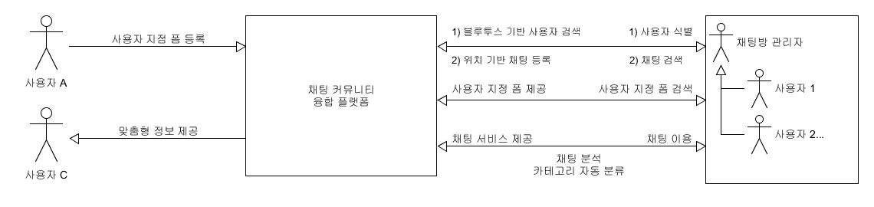
   2. 모듈화  
      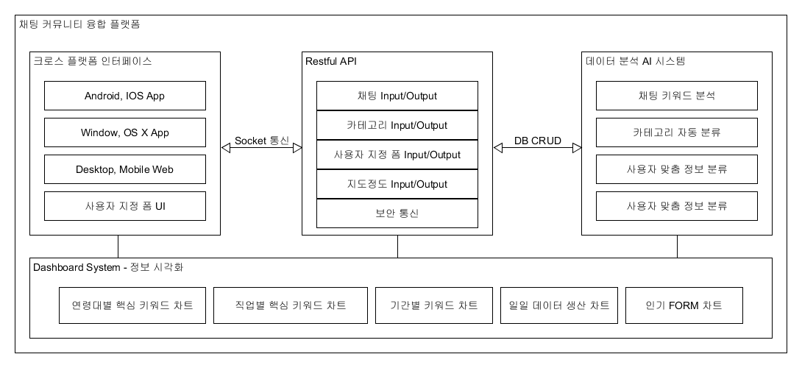
      * 다양한 환경에서 접근할 수 있도록 크로스 플랫폼 제작
      * 다양한 환경에서 데이터를 이용할 수 있도록 RestAPI 제작
      * 데이터 분석 시스템 제작
      * 실시간 통신이 가능한 Socket 통신 사용
   3. 데이터 흐름도
      * 회원가입  
        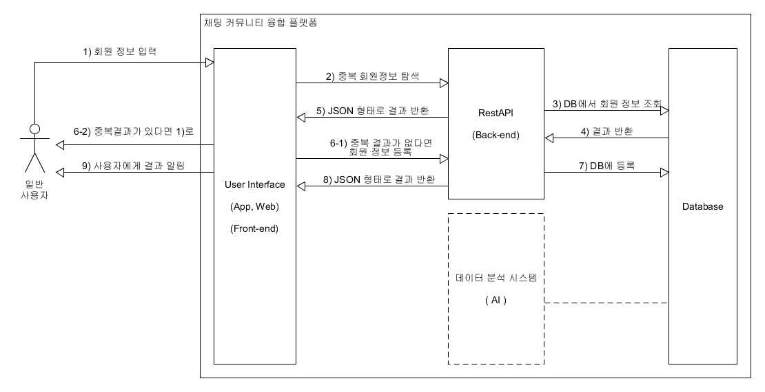
      * 로그인  
        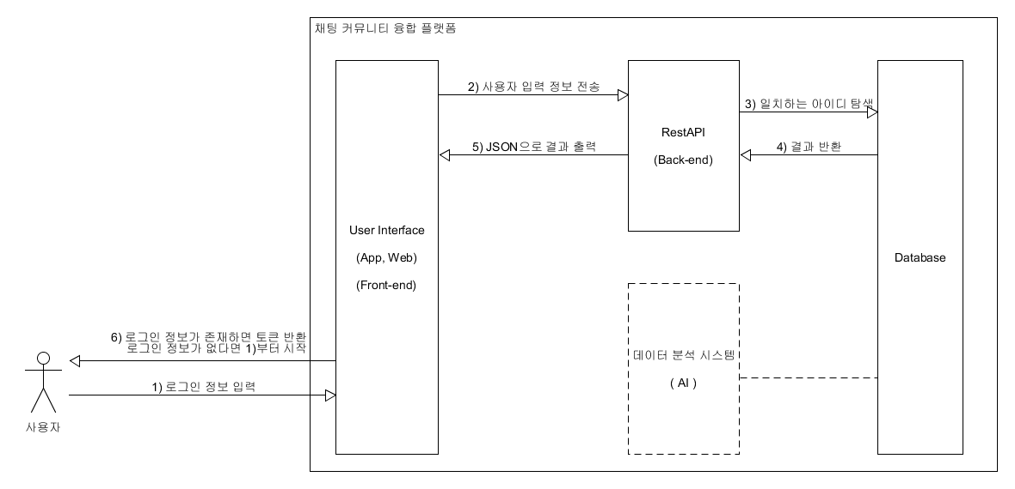
      * 채팅방 개설  
        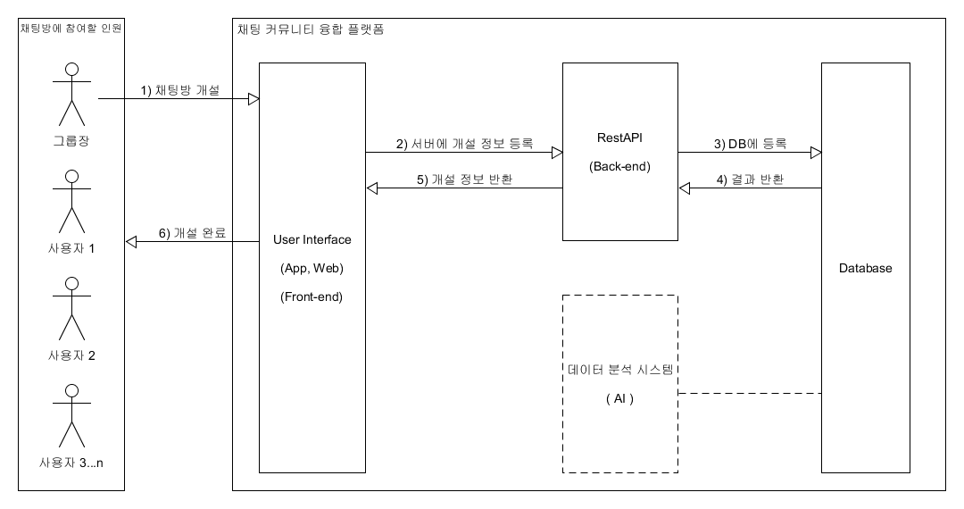
      * 채팅  
        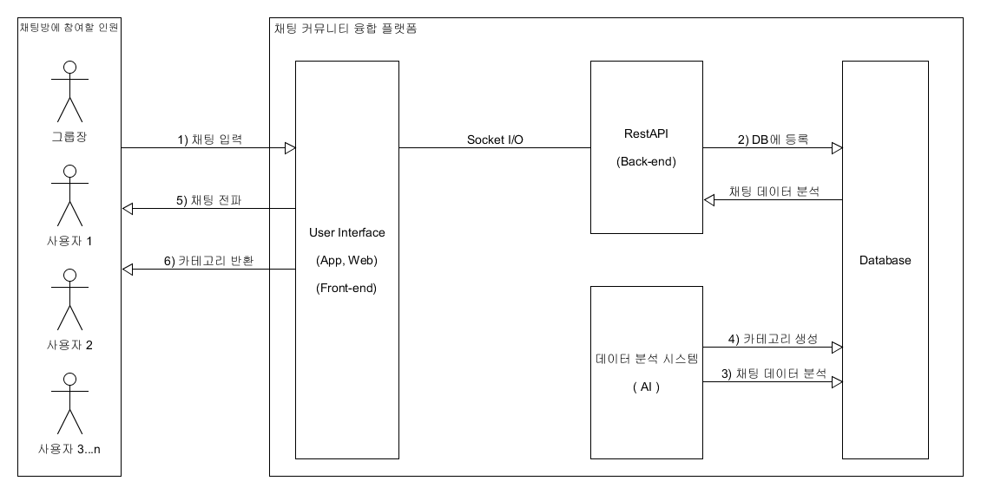
      * 폼 스토어  
        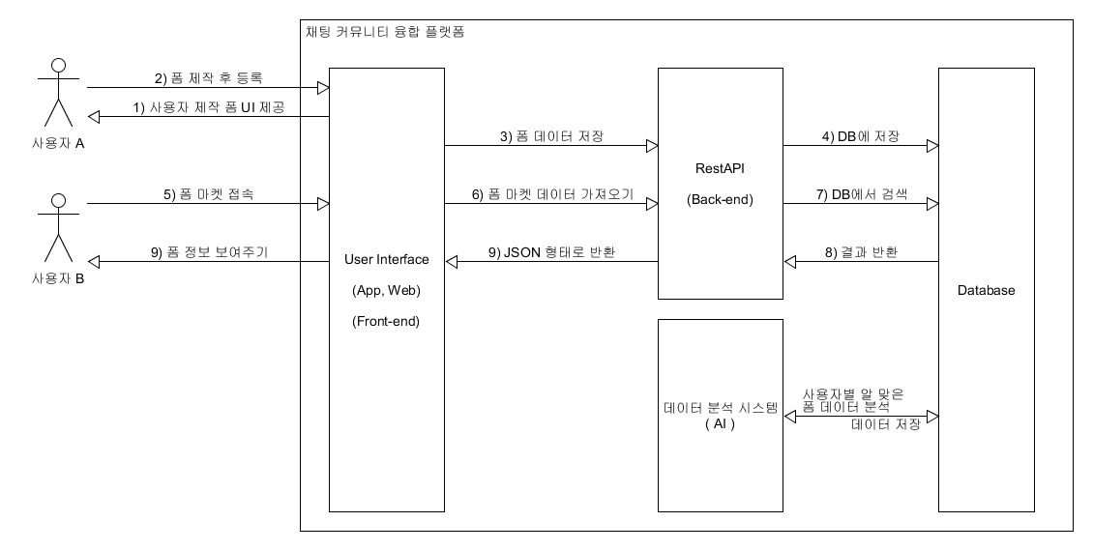
      * 위치기반 채팅 검색  
        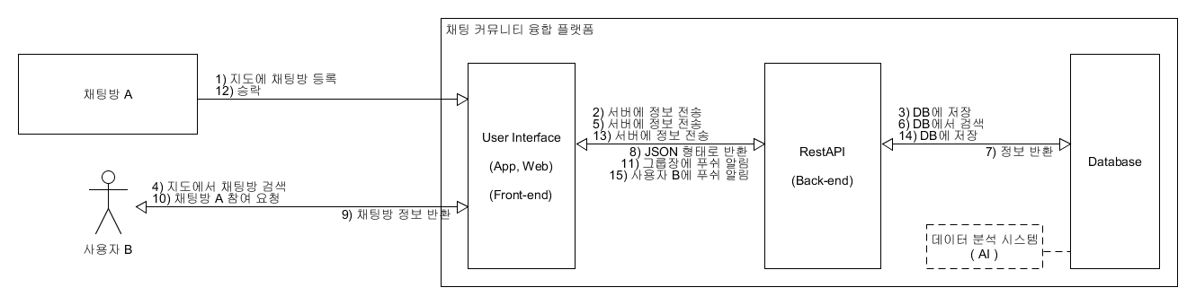
   4. UI 설계  
      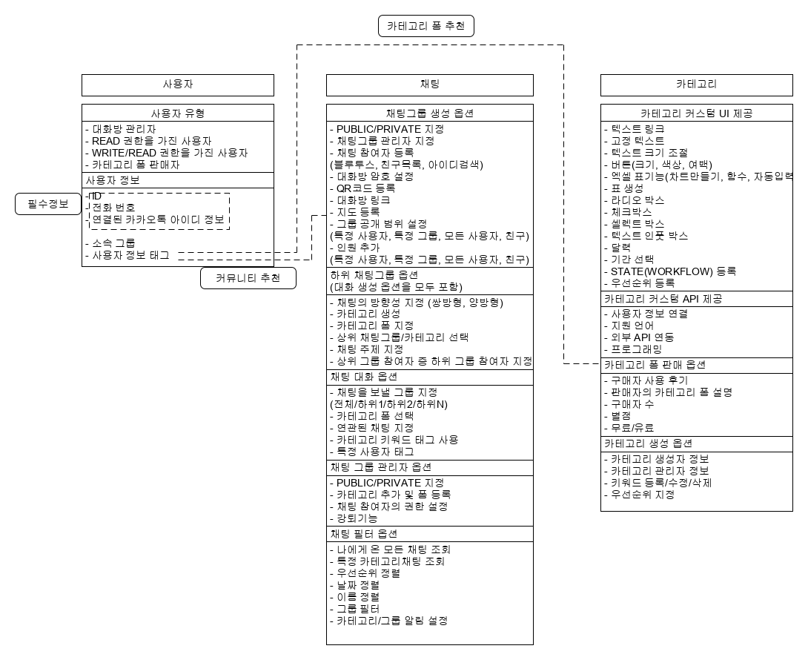

DB 설계

* + - 논리적 설계  
      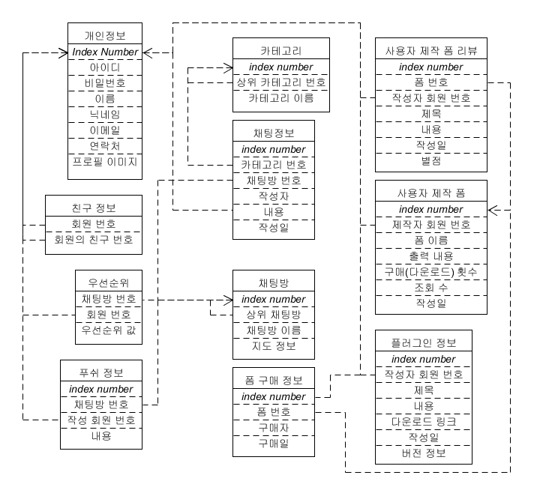
    - 물리적 설계  
      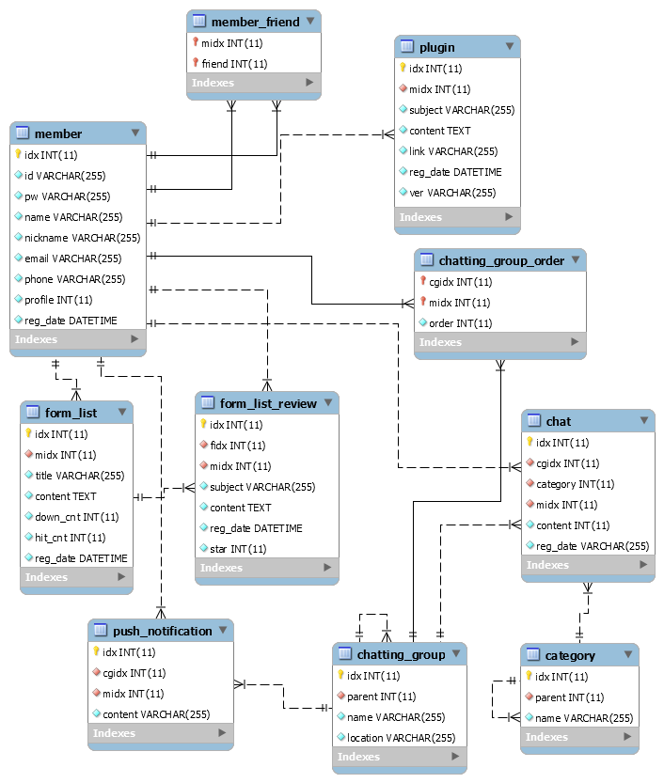
  1. 플랫폼 구조도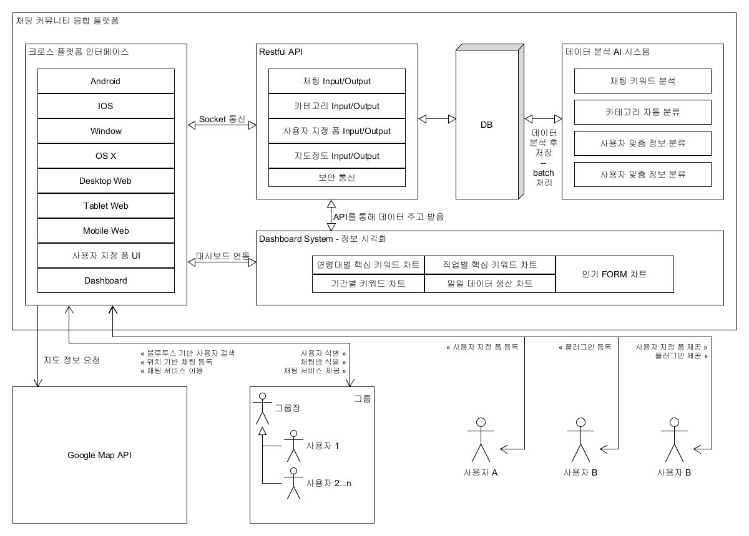
  2. 시나리오
     + 피시방
       1. 사장이 카테고리와 폼을 등록한다.
          1. 알바생이 자신의 근무시간을 등록하는 카테고리
          2. 알바생이 시재, 재고를 보고하는 카테고리

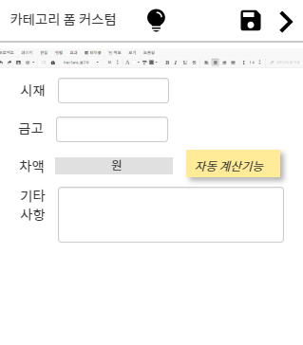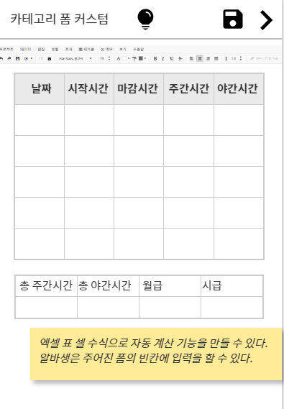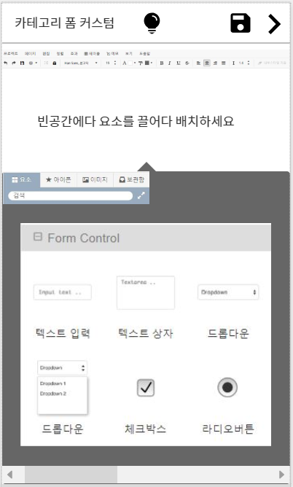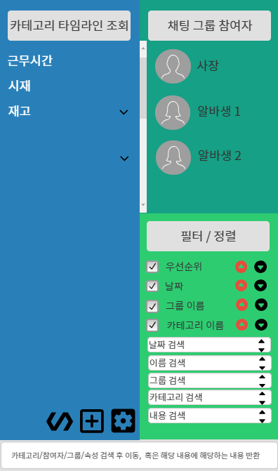

* + - 알바생이 주어진 폼을 이용하여 채팅을 작성한다.

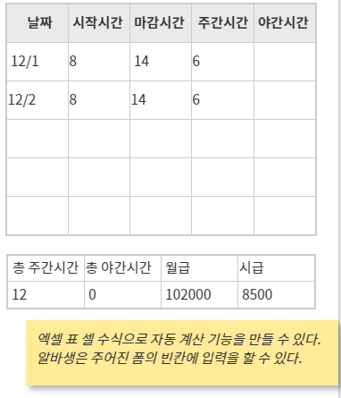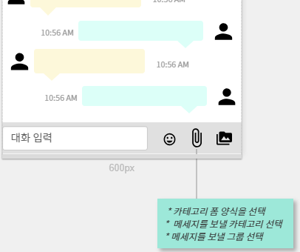

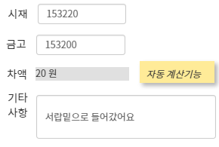

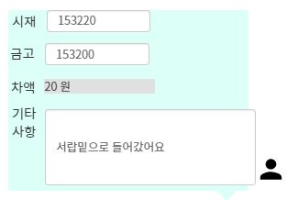

* + - 사장은 자신이 만든 카테고리 폼이 인기가 있을 것 같아 카테고리 마켓에 공유하였다.

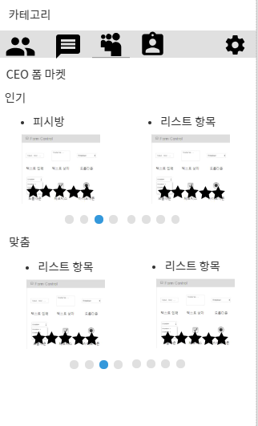

* 1. 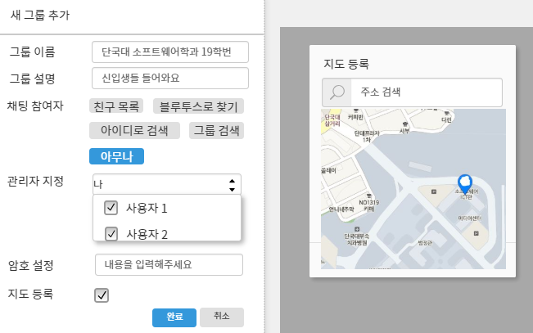학교 동아리 커뮤니티
     + 단국대 소프트웨어학과 19학번은 입학 전 미래의 동기들과 미리 친해지고 싶어서 소프트웨어학과 예비 19학번 커뮤니티 채팅방을 지도에 등록하였다.
     + 소프트웨어학과 예비 19학번이 될 학생들은 지도검색으로 커뮤니티를 찾아 채팅에 참여하게 되었다.

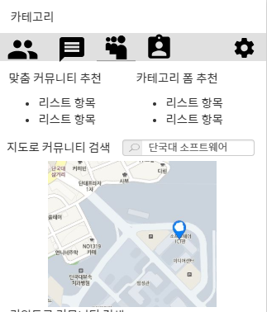

* 1. 종합설계 단체 채팅방
     + 학생들은 블루투스를 활성화 시켜 자신이 검색될 수 있게 한다.

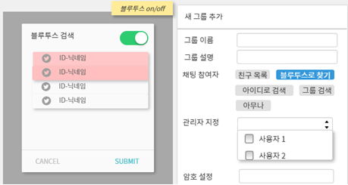

* + - 박창섭 교수님은 그룹을 만들 때 학생들을 초대하는 방법
      1. 블루투스 초대
      2. QR코드 공개
      3. 블루투스/지도로 채팅방을 검색할 수 있게 하고 설정한 암호를 입력하게 하여 참여를 하게함. .
    - 교수님이 서비스 플랫폼 수업2개를 진행하고 있다.
      1. 첫 수업때 채팅방 개설
      2. 채팅방의 QR 코드와 주소를 학생들에게 공개
      3. 채팅에 참여
      4. A분반과 B분반으로 그룹화
      5. 교수님이 메시지를 보내면 A분반과 B분반에 동시에 전달
      6. 메시지 입력창에서 A그룹 체크박스를 선택시 A그룹에게만 메시지 전달
    - 카테고리
      1. 명언
      2. 수업정보
      3. 과제정보

4. 자영업자

* + - 식당을 홍보하기 위해 커뮤니티 채팅을 지도에 등록한다.

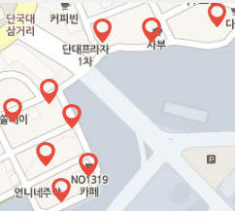

* + - 1. 카테고리채팅을 통하여 고객들과 소통하거나 가게를 홍보할 수 있다.

1. 향후 구현 방안 (개발 환경 포함)
   1. 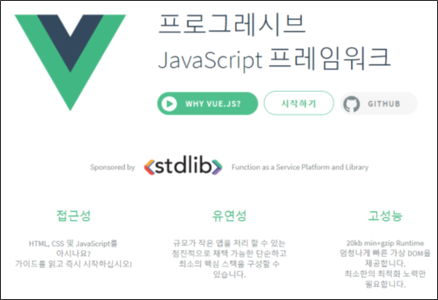Front-end - Vue.js For Single Page Application
      * UX/UI를 위한 진보적인 프레임워크
      * Single Page Application
        1. index.html에 모든 내용을 구현
        2. 사용자의 요청에 따라 필요한 부분만javascript를 통하여 렌더링 한다.
      * 전체 트래픽 감소 효과
      * 네이티브 앱과 유사한 퍼포먼스 → UX에 긍정적인 효과
      * Hot Loading(저장 시 자동 반영) 기능을 제공  
        → 코드를 Save 시에 필요한 부분만 다시 렌더링  
        → 생산적인 개발 및 unit test 가능
      * 개발은 Node.js 환경에서 이루어진다.  
        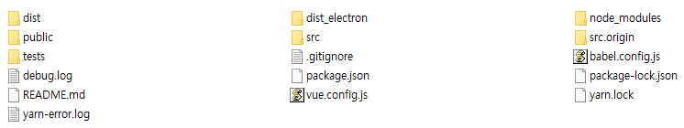
      * Node.js 에서 Proxy Server를 설정 하여 개발 서버간 통신 문제 해결(8080 ←→ 8090)  
        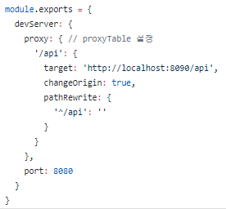
   2. Electron For Desktop App  
      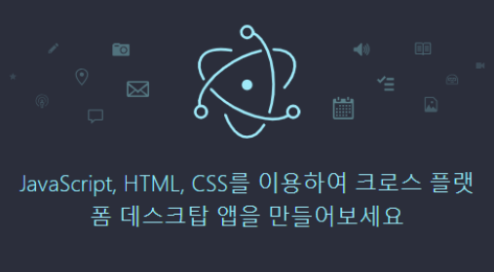
      * GitHub가 관리하는 오픈소스 프로젝트
      * Chrominum과 Node.js를 사용하여 데스크톱 앱 제작 가능
      * OS X, Window, Linux와 호환. 세 개의 플랫폼에서 빌드되고 작동함  
        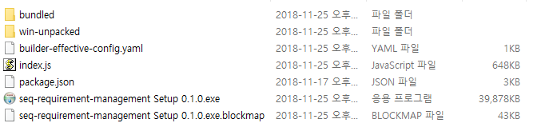
   3. Responsive Web For Cross Platform  
      CSS를 이용하여 공통 / PC / Tablet / Mobile에 대한 Layout 을 정의한다  
      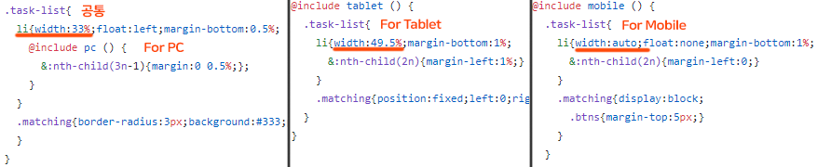
2. **결과 및 기대효과**
3. 결과 및 기대효과

* 커뮤니티와 채팅을 융합하여 서로의 장단점을 보완해줄 플랫폼
* 맞춤형 채팅 시스템을 제공하여 커스텀한 컨텐츠를 공유할 수 있는 시장 형성 기대
* 지도의 위치기반 서비스는 사용자들을 더욱 쉽게 연결해 줄 것으로 기대

요약문 (Abstract)

우리가 흔히 사용하는 카카오톡과 같은 채팅플랫폼은 채팅 기능만을 가지기 때문에 문제점들과 보완사항들이 꽤 많았다. 이 문제점들을 커뮤니티의 특성으로 극복할 수 있을거라 생각하고 그에 따라 카테고리, 지도, public, private 지정, 저장된 폼 양식, 블루투스 등의 기능을 추가하였다. 또한 커뮤니티의 분산에 의한 접근성의 문제점들을 접근성이 강한 채팅 시스템의 특성으로 보완할 수 있다고 생각을 하여 채팅과 커뮤니티를 융합하게 되었다.

우선 카카오톡은 저장, 분류하는 기능이 없이 채팅방 내의 내용만을 제공하기 때문에 예전의 내용이 필요한 경우, 일정기간 이상이 지나면 볼 수가 없거나, 지나지 않았어도 찾는 데는 꽤나 번거롭다는 단점이 있다. 이 문제점을 방지하기 위해 커뮤니티의 특성을 가미하여, 내용들을 저장하여 카테고리로 분류하는 기능을 만들었고, 키워드를 이용하여 카테고리를 검색하여 쉽게 찾을 수 있게 설계하였다.

이외에도 카카오톡은 표 같은 도구들이 없어서 가독성이 떨어지는 단점이 있었는데, 이를 보완하여 표, 텍스트 입력 박스, 고정 텍스트 박스, 체크 박스, 버튼 등 폼 창을 커스텀할 수 있는 기능을 제공하는 서비스를 만들었다. 이로 인해 가독성을 높이고, 불필요하거나 반복적인 문자의 입력을 줄일 수 있다.

그 뿐 아니라, 단체 채팅방을 만드려면 전화번호를 알거나 카카오톡 id 를 받아서 검색해야 만들 수 있었는데, 이런 번거로움을 줄이고자 일정한 거리내의 사람들끼리 블루투스를 이용하여 간편히 초대할 수 있는 기능을 추가하였다.

또, 제일 특별한 기능인 지도 서비스를 추가하였다. 기존에 있던 서비스에 없던 이 기능은 지도를 통해 위치를 파악하고 그에 해당하는 커뮤니티 채팅방을 쉽게 찾아 들어갈 수 있는 장점이 있다.

마지막으로, public, private 기능을 추가하여, 이 방에 들어오는 사람을 제한 할 것인지 오픈 할 것인지의 여부를 제공한다.

이러한 기능들을 이용해서 만든 플랫폼은 기본 사용자에게는 무료로 서비스를 제공하고 있으며, 수익원은 플러스 친구와 지도기능 이용시 나오는 광고, 폼 창은 마켓에 저장하고 사용자들이 유료형 폼 창 이용시 발생하는 수익의 일부로 구성되어 있다.